本视频讲述了中国科技巨头在AI时代的核心竞争逻辑与投资策略，重点剖析了腾讯（小马哥）和小米（雷老板）在AI应用层的差异化优势：腾讯依托微信生态实现AI功能深度渗透与广告业务高效增长，小米则凭借安卓渠道垄断地位（50%分成）和全场景终端布局构建AIGC商业化护城河，并强调“跟大哥”策略下平台型企业的确定性盈利模式。
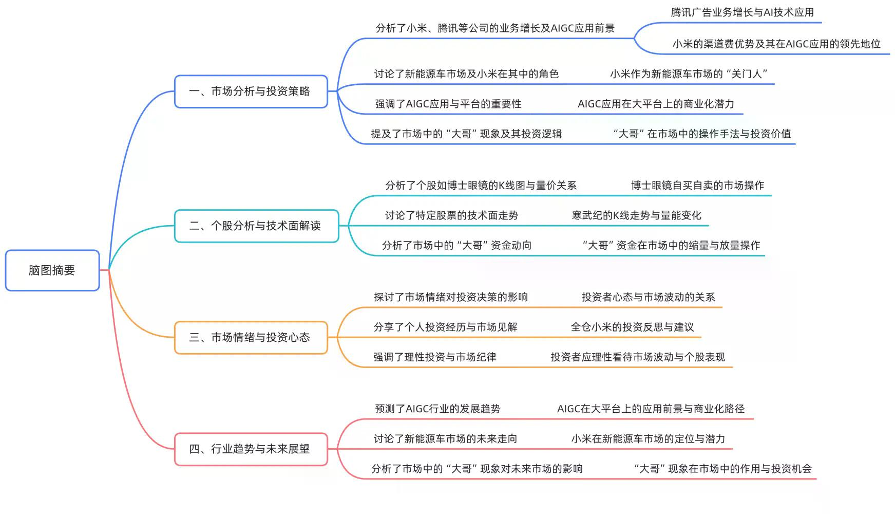
核心主题：AI时代“跟大哥”投资逻辑的提出
- 心理博弈策略
投资需跟随资本实力雄厚的行业龙头，既可选择实体产业龙头（如小米），也可选择资本运作龙头（如马老板、雷老板）。
- 资本实力对比
  - 马老板（腾讯）：日均投入7亿元，资金雄厚，运营从容。
  - 雷老板（小米）：单次增持1亿元属“辛苦钱”，体现运营严谨与资金调度难度。
腾讯AI战略：M+驱动广告与生态升级
- AI优化广告业务
腾讯利用AI（M+）优化广告投放，三季度广告业务同比增长21%，源于AI决策与场景化产品刺激。
- 降本增效成果
AI应用减少大量人工成本，同时提升企业效率80%。
- 微信生态AI功能拓展
  - 公众号、视频号、QQ音乐、微信小店等全面接入AI功能（如左上角AI入口）。
  - 腾讯视频基于混元大模型上线AI角色通话功能。
- 游戏研发AI赋能
已深入AI研发100个游戏项目；3D动画管线技术使生产效率提升八倍以上。
小米AI战略：渠道垄断与全场景终端协同
- 硬件不赚钱，软件靠渠道费
小米硬件利润率仅5%，真正盈利来源为中国安卓生态渠道费：小米、华为、OPPO等安卓厂商对游戏内购收取50%分成（远高于苹果30%）。
- AIGC商业化核心壁垒
  - 用户规模：小米手机在中国市场占有率稳居第二（偶超华为），确保应用分发绝对控制权。
  - 全场景覆盖：整合手机端、智能家居端、汽车端（人车家全生态），构成中国上市企业中AIGC应用落地最广的终端矩阵。
- 大模型非必需，应用复制是关键
小米大模型能力不足，但无需自研，可直接规模化复制第三方大模型成果，聚焦大规模商用化落地。
平台级AIGC应用格局分析
- 上市可投资平台仅两家
  - 腾讯：微信小程序平台（用户基数最大）。
  - 小米：小米应用商店平台（安卓渠道垄断，付费分成能力最强）。
- 其他平台局限性
  - 支付宝（八八平台）、美图、B站等或用户规模不足，或APP内嵌AI功能落地困难。
  - 字节跳动未上市，不具备A股直接投资标的属性。
AIGC风险警示与行业本质
- 最大风险：巨头快速抄袭
AIGC初创应用面临被巨头“一夜抄裤衩都不剩”的风险，如Google新功能上线即导致竞品团队白干。
- 中国科技巨头“流氓性”
头部企业（腾讯、小米、阿里）具备极强渠道与资本优势，中小开发者实质为其打工。
投资策略总结：守株待兔式平台捕获
- 确定性盈利模式
只要小米维持安卓第二市场份额，所有在其渠道分发的应用必须支付50%分成，“守株待兔”即可坐享收益。
- 对比腾讯不可替代性
微信作为国民级通讯工具无可平替（QQ、钉钉、飞书均属工作场景，非生活刚需），进一步强化其AI商业化确定性。
- 操作建议
  - 短期：按技术图形交易（投机年，基本面失效）。
  - 长期：聚焦平台型龙头，忽略系统优劣等非盈利争议，以“能否赚钱”为唯一标准。

